РЕСПУБЛИКА БЕЛАРУСЬ

ПАСПОРТ  воинского захоронения  (захоронения жертв войн) |  | 1450
 |  | (учетный номер)

1. Место и дата захоронения __ Минская область, Слуцкий район, Покрашевский сельсовет, 500 м юго-западнее д. Покрашево у дороги (область, район, город, сельсовет, населенный пункт, число, месяц, год)

2. Вид захоронения Братская могила

3.Охранная зона (границы захоронения) размеры захоронения 284х120

4. Краткое описание захоронения и его состояния Стела, розовый гранит, изготовлен Слуцким КБО В 1975 году.

5. Количество захороненных:

Всего | В том числе по категориям |  |  |  |  |  |  |  | Из них |  | Приме-  чание
Всего | военнослужащих |  | участников сопротивления |  | военнопленных |  | жертв войн |  |  |  | Приме-  чание
Всего | изве-  стных | неиз-  вест-  ных | изве-  стных | неиз-  вест-  ных | изве-  стных | неиз-  вест-  ных | изве-  стных | неиз-  вест-  ных | изве-  стных | неиз-  вест-  ных | Приме-  чание
7 | 7 | 0 | - | - | - | - | - | - | 7 | 0 | -

6. Персональные сведения о захороненных:
№  п/п | Воинское звание | Фамилия |  | Собственное имя | Отчество (если таковое имеется) | Год рождения | Дата гибели или смерти | Место первичного захоронения | Место службы | Место рождения и призыва
- ст | ст. лейтенант  Герой Советского Союза | Губин |  | Андриян | Макарович | 1913 | 30.06. 1944 |  | 35 мбр автоматчик
2. | младший сержант | Мишин |  | Василий | Павлович | 1925 | 30.06.  1944 |  | 35 мбр автоматчик | Татарская АССР с.Тюлячи
3. | еврейтор | Шайхуллин | Анас |  | Загитович | 1925 | 30.06.1944 |  | 35 мбр автоматчик | Татарская АССР Альметьевский р-н пос.Акчихма
4. | младший сержант | Ермаков | Александр |  | Яковлевич |  | 1944 | сельское кладбище | 35 мбр автоматчик
5. | младший сержант | Коротков | Николай |  | Алексеевич |  | 1944 | сельское кладбище | 35 мбр автоматчик
6. | младший сержант | Кондратенко | Владимир |  | Александрович |  | 1944 | сельское кладбище | 35 мбр автоматчик
7. | младший сержант | Крюков | Владимир |  | Александрович |  | 1944 | сельское кладбище | 35 мбр автоматчик

7. Кто осуществляет уход за воинским захоронением ОАО «Слуцкий уксусный завод», ГУО «Замостская средняя школа»

8. Фотоснимок захоронения 9. Карта расположения
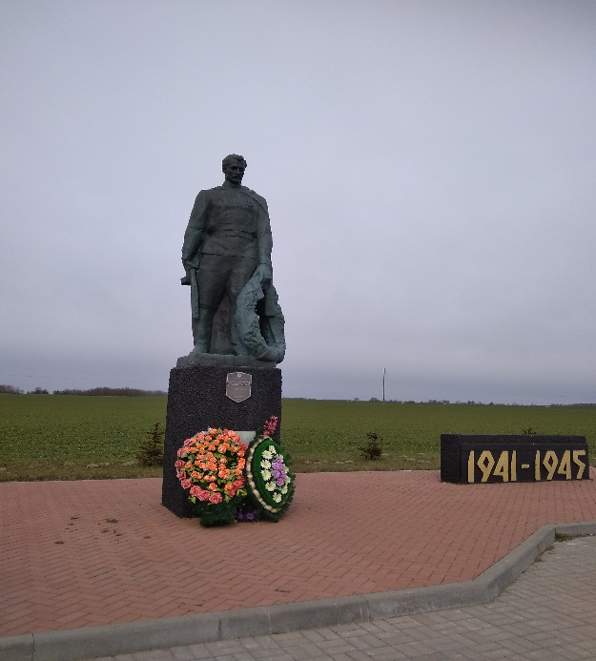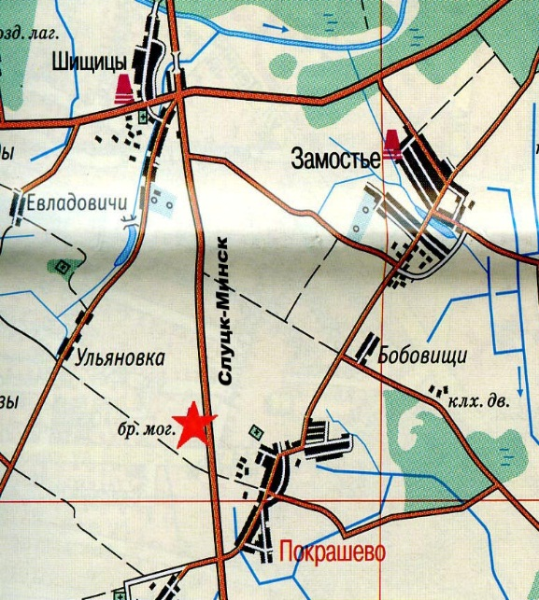

9. Дополнительная информация
_____________________________________________________________________-

10. Подписи уполномоченных представителей:
Председатель Слуцкого районного исполнительного комитета
М.П.
__ _______________ 20__ г.
Военный комиссар Слуцкого и Стародорожского районов Минской области
М.П.
__ _______________ 20__ г.
А.В.Янчевский
А.М.Петровец

